Ngày soạn: 30/11/2023 Họ và tên giáo viên: *Nguyễn Thị Bích Oanh*

Tổ chuyên môn: Ngữ văn

**BÀI 4: QUÀ TẶNG CỦA THIÊN NHIÊN**

***(Tản văn, Tùy bút)***

**Tiết 12- NỘI DUNG 9:**

**ÔN TẬP**

**(Dự kiến thời gian: 45 phút)**

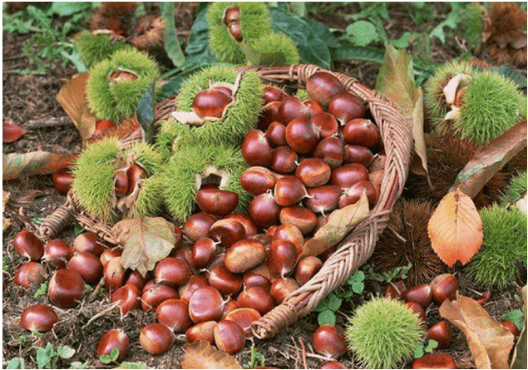

**2**

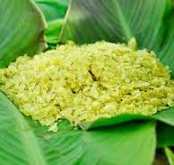

**1**

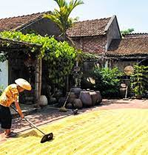

**3**

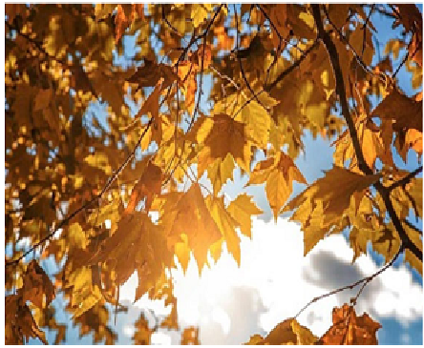

**4**

**I. MỤC TIÊU**

***1. Kiến thức:***

Kiến thức trong chủ đề: ***Quà tặng của thiên nhiên.***

***2. Về năng lực:***

***\* Năng lực chung:***

- Năng lực giao tiếp và hợp tác: biết lắng nghe và có phản hồi tích cực trong giao tiếp.

- Năng lực giải quyết vấn đề và sáng tạo: biết xác định và làm rõ thông tin, ý tưởng mới đối với bản thân từ các nguồn tài liệu cho sẵn theo hướng dẫn.

- Năng lực tự chủ và tự học: biết chủ động, tích cực thực hiện những công việc của bản thân trong học tập.

***\* Năng lực riêng biệt:***

- Nhận biết được chất trữ tình, cái tôi, ngôn ngữ của tùy bút, tản văn.

- Nhận biết được chủ đề của văn bản; tình cảm, cảm xúc, cái tôi của người viết, ngôn ngữ trong các văn bản đã học.

***3. Về phẩm chất:***

- Nhân ái: Biết yêu quý, trân trọng, bảo vệ thiên nhiên.

- Trách nhiệm: Có trách nhiệm với môi trường, với công việc được giao ở trường, ở lớp.

**II. THIẾT BỊ DẠY HỌC VÀ HỌC LIỆU**

***1. Thiết bị dạy học:***

- KHBD, SGK, SGV, SBT, tranh ảnh

- Máy tính, máy chiếu, bảng phụ, bút dạ, giấy A0

***2. Học liệu:*** - Các văn bản, ngữ liệu, bài tập trong sgk.

- Sách bài tập, sách giáo viên

- Một số video hoặc hình ảnh liên quan đến nội dung bài học.

**III. TIẾN TRÌNH DẠY HỌC**

1. ***NHIỆM VỤ 1: KHỞI ĐỘNG: (Dự kiến thời gian: 6 phút)***

**a) Mục tiêu:** Tạo hứng thú cho học sinh, thu hút học sinh sẵn sàng thực hiện nhiệm vụ học tập của mình. Dẫn dắt vào bài mới.

**b) Nội dung:** Giáo viên tổ chức cho học sinh hát bài: “Việt Nam quê hương tôi”, tác giả: Đỗ Nhuận.

**c) Sản phẩm:** HS hát một bài hát

**d)Tổ chức thực hiện:**

**Bước 1: Giao nhiệm vụ học tập**

- GV tổ chức cho học sinh hát bài: “Việt Nam quê hương tôi”, tác giả: Đỗ Nhuận.

- GV đặt câu hỏi: Em cảm nhận gì về nội dung của bài hát “Việt Nam quê hương tôi”?

**Bước 2: Thực hiện nhiệm vụ**

- HS thực hiện nhiệm vụ.

**Bước 3: Báo cáo, thảo luận**

- HS trao đổi, chia sẻ ý kiến.

- GV gọi HS khác nhận xét, bổ sung câu trả lời của bạn.

**Bước 4: Kết luận, nhận định**

- Sau khi HS trả lời xong, GV tái hiện và dẫn dắt vào tiết Ôn tập để giúp HS củng cố kiến thức.

- Dẫn vào bài:

Mỗi ngày thức dậy, chúng ta đều được thiên nhiên ban tặng cho rất nhiều các món quà khác nhau, đó có thể là mặt trời, ánh nắng, có thể là những cơn mưa rào tươi mát, có thể là bầu không khí trong lành, có thể là cái thơm ngát, ngọt thanh đậm hương lúa, hương vị của quê hương, cũng có thể là sắc thu chiều lá đổ… Tất cả đã được kết tinh và lắng đọng trong hệ thống ngôn từ chắt lọc với bài 4 “Quà tặng của thiên nhiên”. Hôm nay chúng ta sẽ ôn tập bài 4 để cùng nhắc lại những kiến thức thật bổ ích của chủ đề này.

***2. NHIỆM VỤ 2: ÔN TẬP CÁC KIẾN THỨC TRONG BÀI 4* *(Dự kiến thời gian: 20 phút)***

**a. Mục tiêu**

Ôn tập kiến thức về tản văn, tùy bút.

**b. Nội dung:** Thực hiện trao đổi, thảo luận nhóm, ôn tập kết hợp thực hành vận dụng kiến thức theo sự hướng dẫn của giáo viên.

**c. Sản phẩm học tập:** câu trả lời của học sinh.

**d. Tổ chức thực hiện:**

**Giáo viên giao dự án cho học sinh:**

**Nhóm 1:** Tóm tắt các đặc điểm của thể loại tùy bút, tản văn

**Nhóm 2:** Văn bản “Cốm vòng”- Vũ Bằng (Chủ đề; dấu hiệu nhận biết cái tôi của người viết; cảm nhận về cái tôi của người viết; tình cảm, cảm xúc của người viết qua ngôn ngữ văn bản)

**Nhóm 3:** Văn bản “Mùa thu về Trùng Khánh nghe hạt dẻ hát”- Y Phương (Chủ đề; dấu hiệu nhận biết cái tôi của người viết; cảm nhận về cái tôi của người viết; tình cảm, cảm xúc của người viết qua ngôn ngữ văn bản)

**Nhóm 4:** Văn bản “Mùa phơi sân trước”- Nguyễn Ngọc Tư (Chủ đề; dấu hiệu nhận biết cái tôi của người viết; cảm nhận về cái tôi của người viết; tình cảm, cảm xúc của người viết qua ngôn ngữ văn bản)

***1. Đặc điểm của tản văn, tùy bút.***

**Bước 1: Giao nhiệm vụ học tập**

Nhiệm vụ nhóm 1: Tìm hiểu các đặc điểm của tùy bút, tản văn.

**Bước 2: Thực hiện nhiệm vụ.**

**-** Học sinh xây dựng câu hỏi liên quan đến khái niệm, đặc điểm tản văn, tùy bút.

**Câu 1:** Tùy bút là một thể trong kí dùng để ghi chép, miêu tả những hình ảnh, sự việc mà người viết quan sát, chứng kiến; đồng thời chú trọng thể hiện …………….., suy nghĩ của tác giả trước các hiện tượng và vấn đề của đời sống.

**Câu 2:** Tản văn là loại văn xuôi ngắn gọn, hàm súc có cách thể hiện đa dạng (trữ tình, tự sự, nghị luận, miêu tả,…), nhưng nhìn chung đều mang tính chất chấm phá, bộc lộ ….. suy nghĩ, cảm xúc của người viết qua các hiện tượng đời sống thường nhật, giàu ý nghĩa xã hội.

**Câu 3:** …………….. là yếu tố được tạo từ vẻ đẹp của cảm xúc, suy nghĩ, vẻ đẹp của thiên nhiên tạo vật để tạo nên rung động thẩm mĩ cho người đọc.

**Câu 4:** Cái tôitrong tùy bút, tản văn là yếu tố thể hiện ……………….riêng của tác giả qua văn bản. Thông thường, có thể nhận biết cái tôi ấy qua các từ nhân xưng ngôi thứ nhất.

**Câu 5:** Ngôn ngữ tản văn, tùy bút thường tinh tế, sống động, mang hơi thở đời sống, giàu ….… và chất……..

Đáp án:

Câu 1: cảm xúc, tình cảm

Câu 2: trực tiếp

Câu 3: chất trữ tình

Câu 4: cảm xúc, suy nghĩ

Câu 5: hình ảnh, chất trữ tình

**-GV:** Theo dõi, quan sát HS làm việc nhóm và hỗ trợ (nếu HS gặp khó khăn).

**Bước 3: Báo cáo, thảo luận**

**GV**:

- Yêu cầu đại diện HS trình bày sản phẩm.

- Yêu cầu HS nhận xét, tương tác, đánh giá về phần trình bày của bạn.

**HS**:

- Trả lời câu hỏi.

- Theo dõi, nhận xét, tương tác, đánh giá, bổ sung cho về phần trả lời của bạn.

**Bước 4: Kết luận, nhận định**

- Nhận xét thái độ làm việc của HS.

- Đánh giá sản phẩm của HS.

**- Chốt kiến thức, chuyển dẫn sang mục sau.**

**\* Đặc điểm của thể loại tản văn, tùy bút:**

- Là một thể loại của kí.

- Đặc điểm:

+ Chất trữ tình trong thể loại tản văn, tùy bút: yếu tố được tạo từ vẻ đẹp của cảm xúc, suy nghĩ của tác giả trước hiện tượng và vấn đề của đời sống.

+ Cái tôi trong tản văn, tùy bút: yếu tố thể hiện cảm xúc, suy nghĩ riêng của tác giả qua văn bản và các từ nhân xưng ngôi thứ nhất.

+ Ngôn ngữ tản văn, tùy bút: tinh tế, sống động, mang hơi thở đời sống, giàu hình ảnh và chất trữ tình.

1. ***Đặc điểm thể loại có trong các văn bản.***

***2.1. Văn bản “Cốm vòng”-Vũ Bằng***

**Bước 1: Giao nhiệm vụ học tập**

Nhiệm vụ nhóm 2: Văn bản “Cốm vòng”- Vũ Bằng (Chủ đề; dấu hiệu nhận biết cái tôi của người viết; cảm nhận về cái tôi của người viết; tình cảm, cảm xúc của người viết qua ngôn ngữ văn bản)

**Bước 2: Thực hiện nhiệm vụ.**

**HS:** Thực hiện nhiệm vụ

**GV:** Theo dõi, quan sát HS làm việc nhóm và hỗ trợ (nếu HS gặp khó khăn).

**Bước 3: Báo cáo, thảo luận.**

**GV:**

Yêu cầu HS báo cáo, nhận xét, đánh giá.

**HS:**

- Đại diện lên báo cáo sản phẩm của nhóm mình.

- Nhóm khác theo dõi, nhận xét và bổ sung (nếu cần) cho nhóm bạn.

**Bước 4: Kết luận, nhận định**

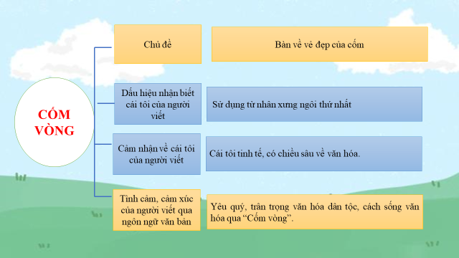

***2.2. Văn bản “Mùa thu về Trùng Khánh nghe hạt dẻ hát” - Y Phương***

**Bước 1: Giao nhiệm vụ học tập**

**Nhiệm vụ nhóm 3:** Văn bản “Mùa thu về Trùng Khánh nghe hạt dẻ hát”- Y Phương (Chủ đề; dấu hiệu nhận biết cái tôi của người viết; cảm nhận về cái tôi của người viết; tình cảm, cảm xúc của người viết qua ngôn ngữ văn bản)

**Bước 2: Thực hiện nhiệm vụ**

**HS:** Thực hiện nhiệm vụ

**GV:** Theo dõi, quan sát HS làm việc nhóm và hỗ trợ (nếu HS gặp khó khăn).

**Bước 3: Báo cáo, thảo luận**

**GV:**

- Yêu cầu HS báo cáo, nhận xét, đánh giá.

**HS:**

- Đại diện lên báo cáo sản phẩm của nhóm mình.

- Nhóm khác theo dõi, nhận xét và bổ sung (nếu cần) cho nhóm bạn.

**Bước 4: Kết luận, nhận định**

|  |  |  |  |  |
| --- | --- | --- | --- | --- |
| Văn bản | Chủ đề | Dấu hiệu nhận biết cái tôi của người viết | Cảm nhận về cái tôi của người viết | Tình cảm, cảm xúc của người viết thể hiện qua ngôn ngữ văn bản |
| Mùa thu về Trùng Khánh nghe hạt dẻ hát - Y Phương | Nét đặc trưng của hạt dẻ, rừng dẻ Trùng Khánh | Sử dụng từ nhân xưng ngôi thứ nhất | Cái tôi mộc mạc, chân chất, đồng thời lại rất giàu kinh nghiệm sống và tính triết lí về nhân sinh. | Niềm say mê đối với hạt dẻ, rừng dẻ mong muốn giao hòa cùng thiên nhiên. |

***2.3.Văn bản “Mùa thu về Trùng Khánh nghe hạt dẻ hát” – Y Phương***

**Bước 1: Giao nhiệm vụ học tập**

**Nhiệm vụ nhóm 4:** Văn bản “Mùa phơi sân trước”- Nguyễn Ngọc Tư (Chủ đề; dấu hiệu nhận biết cái tôi của người viết; cảm nhận về cái tôi của người viết; tình cảm, cảm xúc của người viết qua ngôn ngữ văn bản)

**Bước 2: Thực hiện nhiệm vụ.**

**HS:** Thực hiện nhiệm vụ

**GV:** Theo dõi, quan sát HS làm việc nhóm và hỗ trợ (nếu HS gặp khó khăn).

**Bước 3: Báo cáo, thảo luận.**

**GV:**

Yêu cầu HS báo cáo, nhận xét, đánh giá.

**HS:**

- Đại diện lên báo cáo sản phẩm của nhóm mình.

- Nhóm khác theo dõi, nhận xét và bổ sung (nếu cần) cho nhóm bạn.

**Bước 4: Kết luận, nhận định**

|  |  |  |  |  |
| --- | --- | --- | --- | --- |
| Văn bản | Chủ đề | Dấu hiệu nhận biết cái tôi của người viết | Cảm nhận về cái tôi của người viết | Tình cảm, cảm xúc của người viết thể hiện qua ngôn ngữ văn bản |
| Mùa phơi sân trước- Nguyễn Ngọc Tư | Kỉ niệm về “mùa phơi sân trước” của tác giả | Sử dụng từ nhân xưng ngôi thứ nhất | Cái tôi tinh tế, nhạy cảm, giàu yêu thương. | Tình yêu đối với cảnh vật và con người quê hương |

**3. NHIỆM VỤ 3: LUYỆN TẬP (15 phút)**

**a. Mục tiêu:** Củng cố lại kiến thức đã học.

**b. Nội dung:** Sử dụng sgk, kiến thức đã học để hoàn thành bài tập.

**c. Sản phẩm học tập:** Kết quả của học sinh.

**d. Tổ chức thực hiện:**

**Bước 1: Giao nhiệm vụ học tập**

Giáo viên giao bài tập cho học sinh

Viết đoạn văn 5-7 câu ghi lại cảm nhận của em về cái tôi của người viết trong văn bản “Cốm vòng” của Vũ Bằng.

**Bước 2: Thực hiện nhiệm vụ**

- GV hướng dẫn các em tìm hiểu yêu cầu của đề.

- HS thực hiện nhiệm vụ.

**Bước 3: Báo cáo, thảo luận**

- GV yêu cầu HS trình bày sản phẩm của mình.

- HS khác dựa vào bảng kiểm để nhận xét, đánh giá và bổ sung.

- GV nhận xét, sửa lỗi bài làm của học sinh.

**Bước 4: Kết luận, nhận định*:*** GV nhận xét bài làm của HS.

**4. NHIỆM VỤ 4: VẬN DỤNG (4 phút)**

**a. Mục tiêu:** HS sưu tầm các tranh, ảnh, hoặc video clip về các danh lam thắng cảnh, đặc sản của địa phương.

**b. Nội dung:** Sử dụng kiến thức đã học để hỏi, trả lời và trao đổi.

**c. Sản phẩm:** Câu trả lời của HS

**d. Tổ chức thực hiện:**

**Bước 1: Giao nhiệm vụ học tập**

-GV cho học sinh xem một video về các danh lam thắng cảnh, đặc sản của Bình Định.

-GV đặt câu hỏi: Em hãy cho biết có những danh lam thắng cảnh, đặc sản nào của Bình Định xuất hiện trong đoạn video?

**Bước 2: Thực hiện nhiệm vụ**

HS thực hiện nhiệm vụ.

**Bước 3: Báo cáo, thảo luận**

- HS chia sẻ ý kiến của cá nhân.

- HS khác bổ sung (nếu có)

**Bước 4: Kết luận, nhận định***:*

GV chốt nội dung; giáo dục HS tình yêu, sự trân trọng đối với những món quà mà thiên nhiên đã ban tặng cho con người.

**PHỤ LỤC:**

**BẢNG KIỂM PHẦN VIẾT ĐOẠN VĂN CẢM NHẬN VỀ CÁI TÔI CỦA**

**TÁC GIẢ VŨ BẰNG TRONG VĂN BẢN “CỐM VÒNG”**

|  |  |  |  |
| --- | --- | --- | --- |
| **Bảng kiểm** | | **Phần đánh giá** | |
| **Đạt** | **Chưa đạt** |
| Yêu cầu | Có sự liên kết về nội dung, hình thức của các câu trong đoạn văn. |  |  |
| Nội dung đoạn văn | Đúng theo yêu cầu đề bài, các ý được sắp xếp hợp lí, nội dung giới thiệu rất tự nhiên, hấp dẫn. |  |  |
| Hình thức, dung lượng đoạn văn | Đúng hình thức đoạn văn (mở đoạn, thân đoạn, kết đoạn). |  |  |
| Diễn đạt | Phần diễn đạt trôi chảy, không mắc lỗi dùng từ, lỗi chính tả. |  |  |
| Sáng tạo | Có cách giới thiệu độc đáo, sáng tạo; có cảm xúc sâu sắc từ cảm nhận riêng; có nhiều sáng tạo trong việc dùng từ, đặt *câu* |  |  |

+ Đó là cái tôi mộc mạc, chân chất, thiết tha .

+ Tác giả là người yêu thiên nhiên, quê hương, đất nước; trân trọng và nâng niu món ăn dân dã, bình dị của người dân Bình Định qua món bành ít là gai.

+ Cách xưng gọi cũng tự nhiên, thân tình và không kém phần trang trọng, tinh tế.